ARIMA模型

在实际情况中，我们所得到的时间序列通常具有趋势性，季节性与非平稳性，。因此我们通常需要对非平稳时间序列进行变换，转换为平稳时间序列，并假设为ARMA序列，再建立模型并进行预测。经过验证，差分运算可以使一类非平稳序列平稳化，。

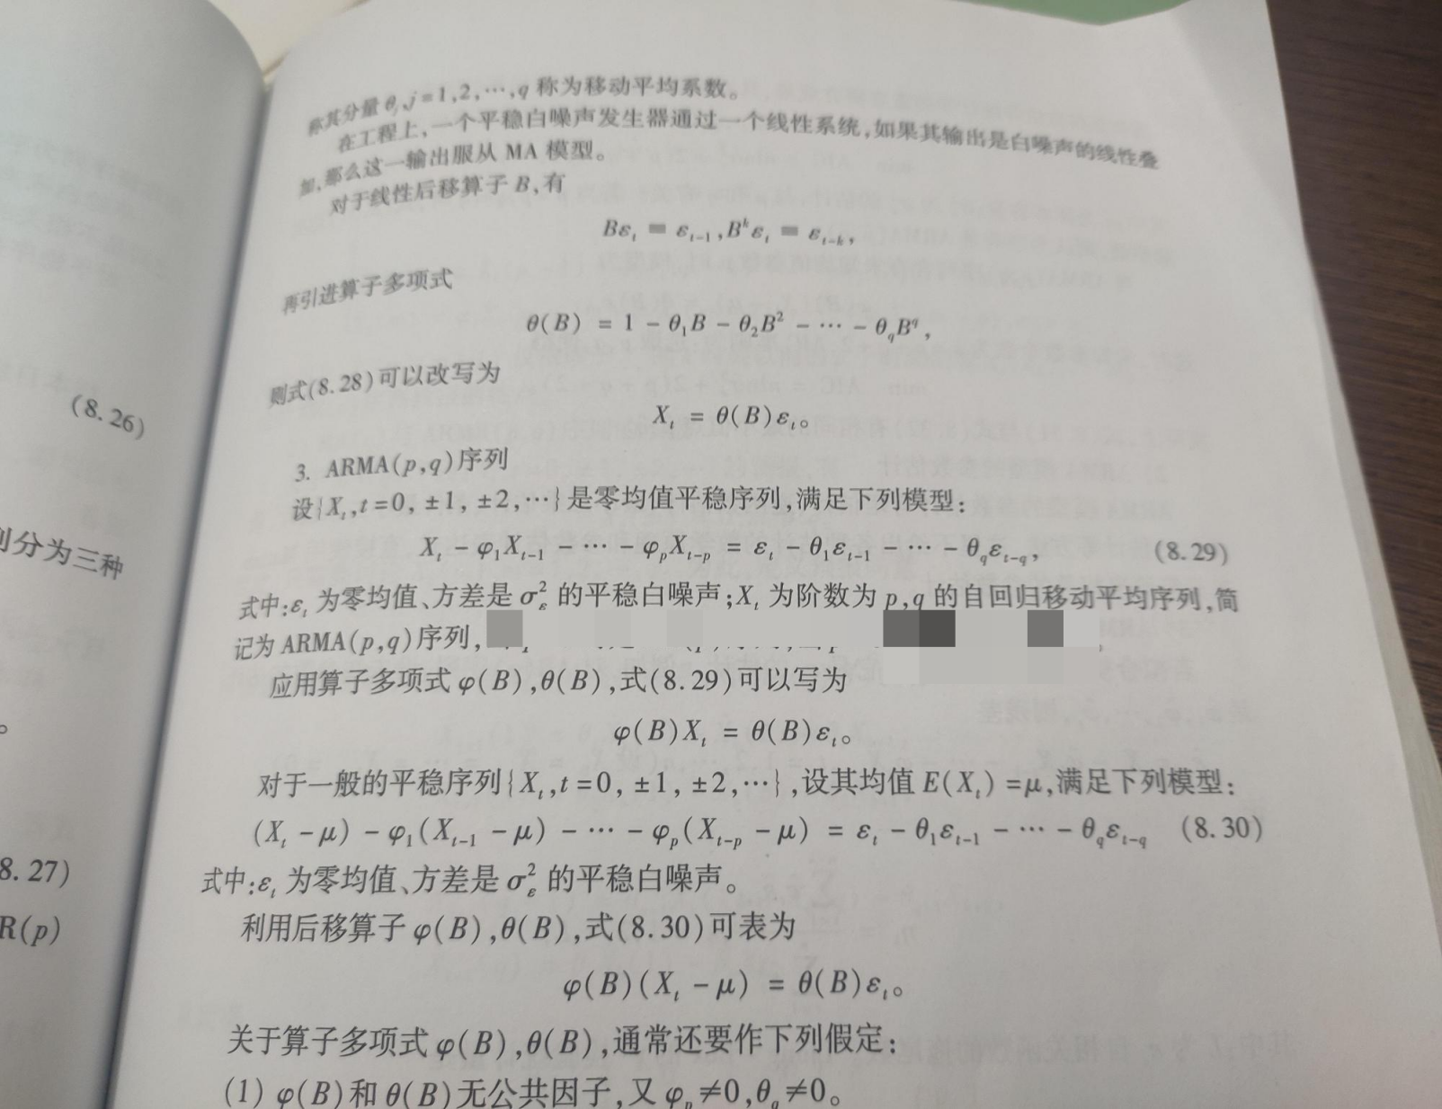

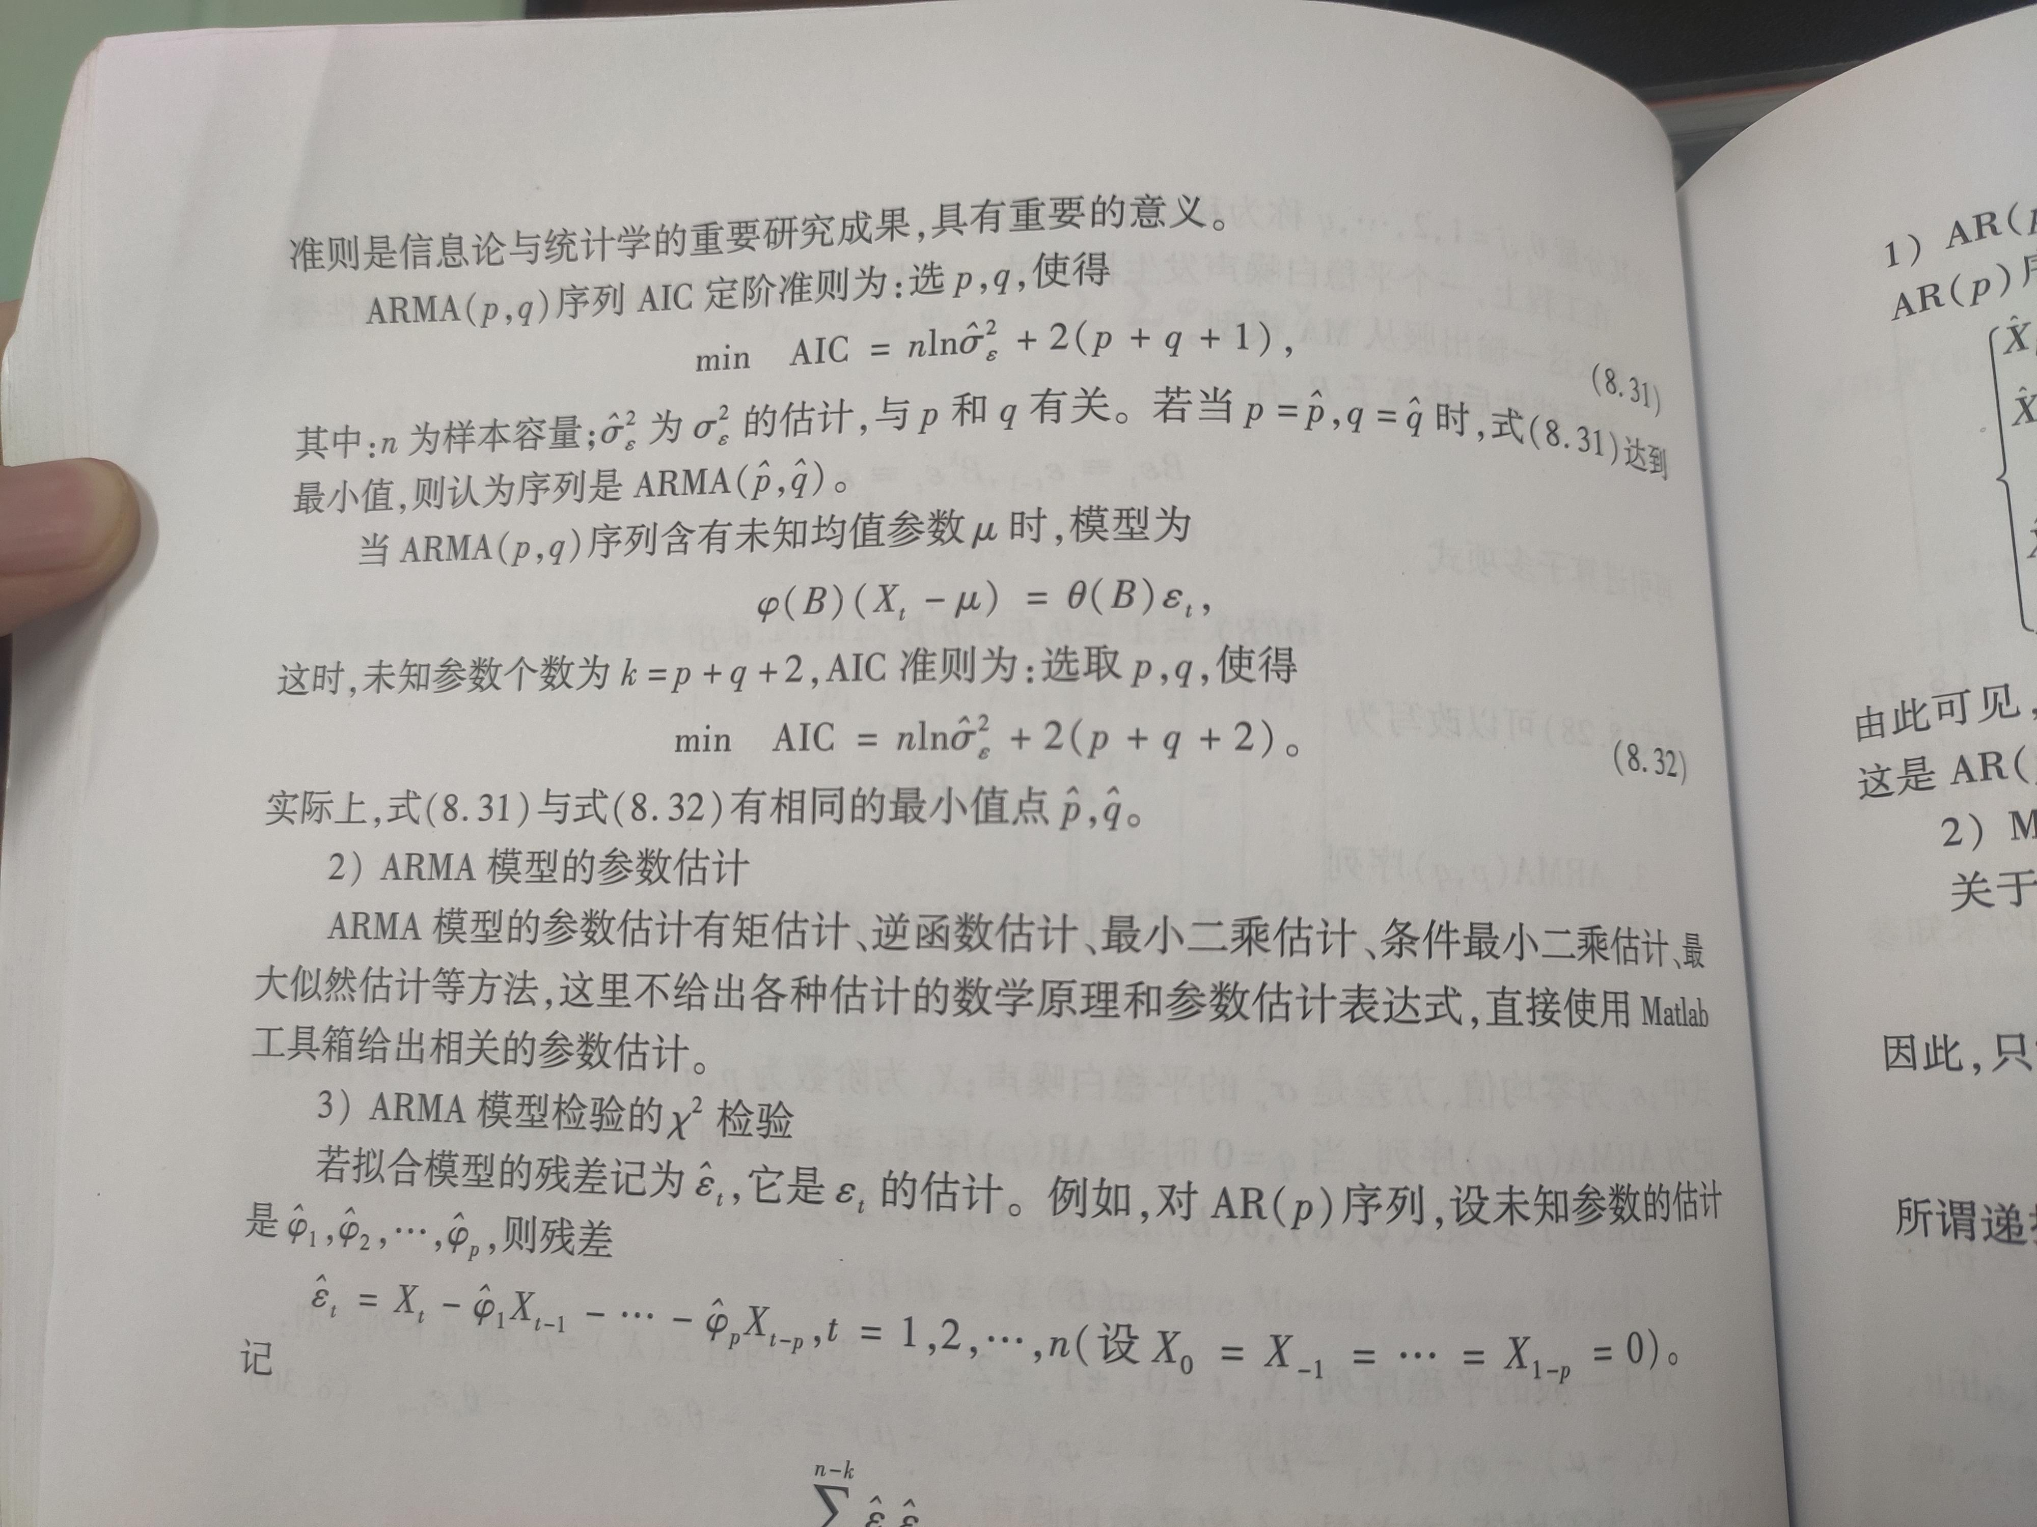

之后，对ARMA模型进行参数估计，这里一般取p=1,q=1。

在此模型中，天鹅洲国家自然保护区（补全）1992年至2021年长江江豚的数量记为Xt的样本x1,x2,....,xn，其中n为30，因此我们首先要对这些样本数据进行平稳性检验。

平稳性检验方法如下：

计算样本的自相关函数与样本偏相关函数，如果是截尾的或者拖尾的（即被负指数控制的），说明已经服从ARMA模型。若样本自相关函数与样本偏相关函数至少有一个不是截尾的或者拖尾的，则说明样本序列不是平稳的。

若序列非平稳，设序列经过d阶差分运算可以化为平稳序列，这类序列通常是ARIMA（p,q,d）序列，则可以对样本做d阶差分：

对进行平稳性检验，直至判断是平稳序列为止。则服从ARMA模型，满足：（以下的所有写成）